Lietuvos aklųjų ir silpnaregių
braziliškų šaškių čempionato rezultatai
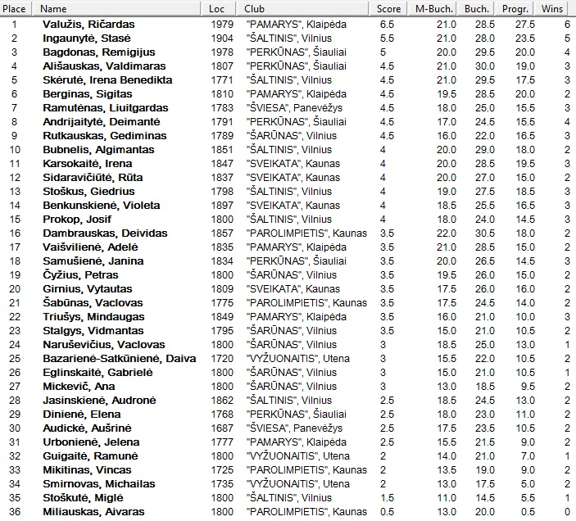
2017.05.12-14
Vilnius

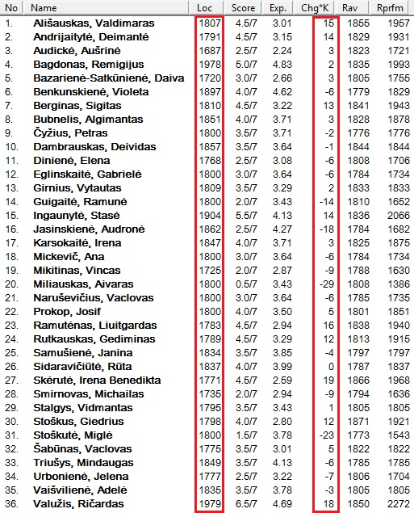
Reitingų pasikeitimai po turnyro:

